采购编号：lszjy2016002

工程类专业制图桌
简
易
询
价
单

采购单位：丽水职业技术学院

2016年3月1日

简易询价文件
采购编号：lszjy2016002
丽水职业技术学院工程类专业教学发展需要建设一个工程制图实训室，供学生上课、制图、设计用的钢木结构制图桌12张，凳子54张，教师桌1张，共预算金额2万元。现由学院采购小组成员进行市场询价，欢迎符合条件的经销商、厂家参加报价。
具体内容如下：
1.询价具体内容：工程类专业实训设备，具体详见第11条设备清单及技术要求表。
2.投标人应具备的资格要求：
（1）投标单位必须是具有独立法人资格和履行合同能力的供应商；
（2）投标人必须遵守国家有关的法律、法规和政策；
（3）具有独立承担民事责任的能力，注册资金在50万元以上；
3.评分办法：由采购小组成员根据产品知名度、使用率，供应商售后服务承诺、质保年限等因素进行讨论打分，最高分者为中标单位。本次采购人设定最高限价，超出限价的报价为无效投标。
4.售后服务要求：接到报修电话后，供应商应3天内派技术人员到场维修。设备到货后请派技术人员现场指导仪器的使用方法。
5.质保要求：质保期内非采购方人为因素出现的质量问题，由中标方负责实行“三包”（包修、包退、包换）服务，并承担一切费用；质保期外只收取成本费用。
6.付款方式：项目通过验收后7个工作日内付清。
7.工期要求：2016年4月15日前交货；
8.交货地点：丽水职业技术学院。
9.本次询价采购单位有权根据市场调查情况对询价结果进行对比，如有异常情况，采购人有权提出暂不采购，并不向各供应商解释具体原因。
10.其它未尽事宜，在双方签订合同时协定。
11.设备清单及技术要求：

品名 | 规格 | 技术要求 | 数量
制图桌1 | 1800MM*1150MM*770MM | 见附图一 | 9张
制图桌2 | 2200MM*1150MM*770MM | 见附图二 | 3张
学生凳子 | 350MM*250MM*450MM | 见附图三 | 54张
教师桌 | 1600MM*800MM*770MM | 见附图四 | 1张
教师椅 | 橡木靠背椅 |  | 1张

附图一：制图桌1
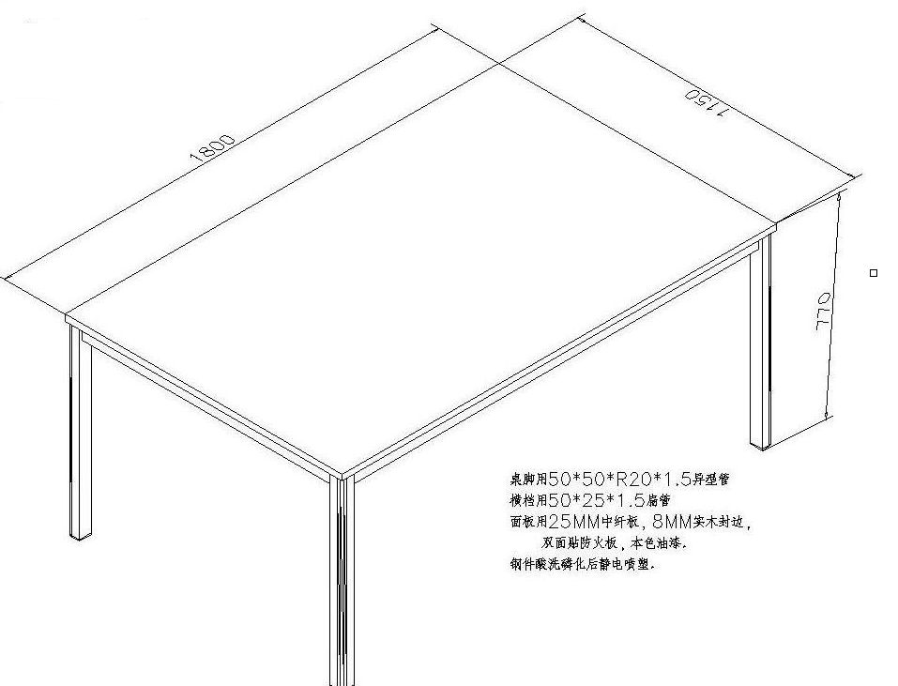

制图桌1

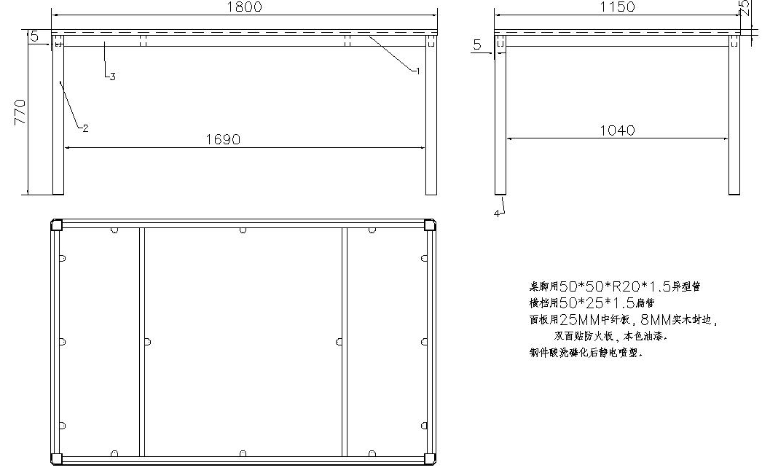

附图二：制图桌2

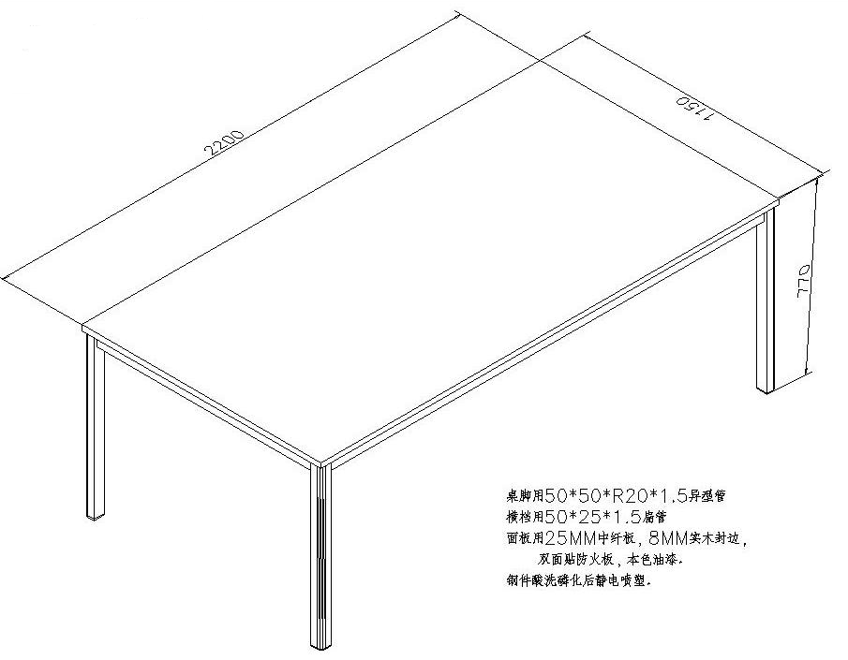

制图桌2

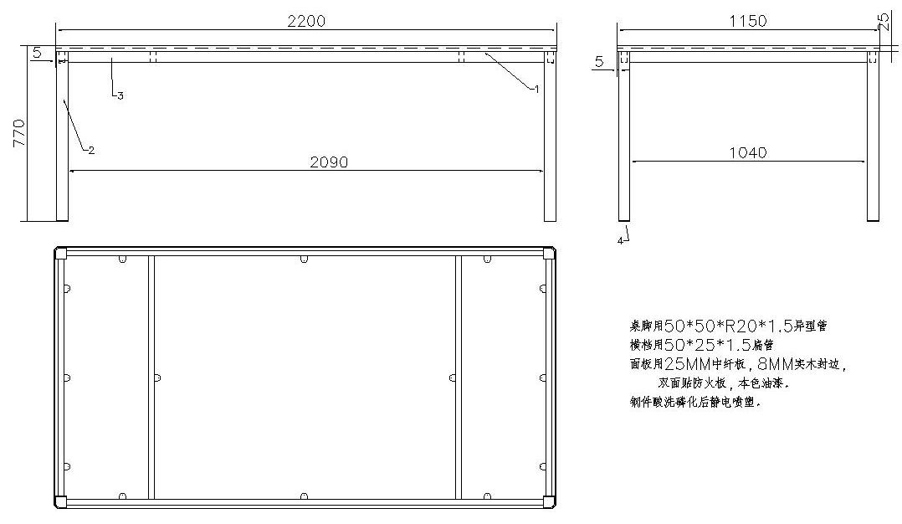

附图三：教师桌

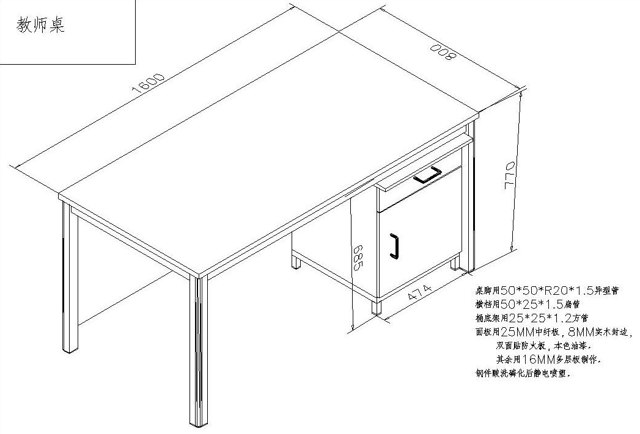

教师桌：

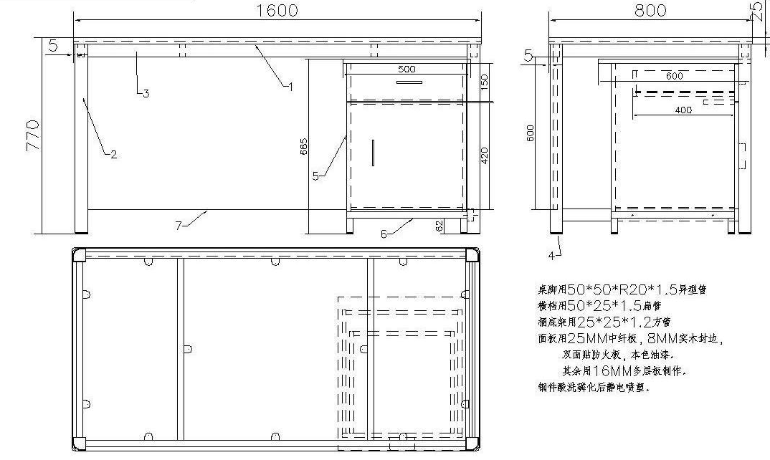

附图四：学生凳

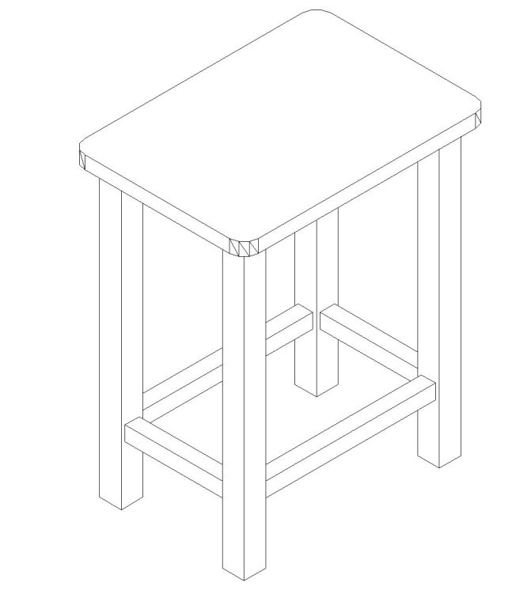

学生凳：

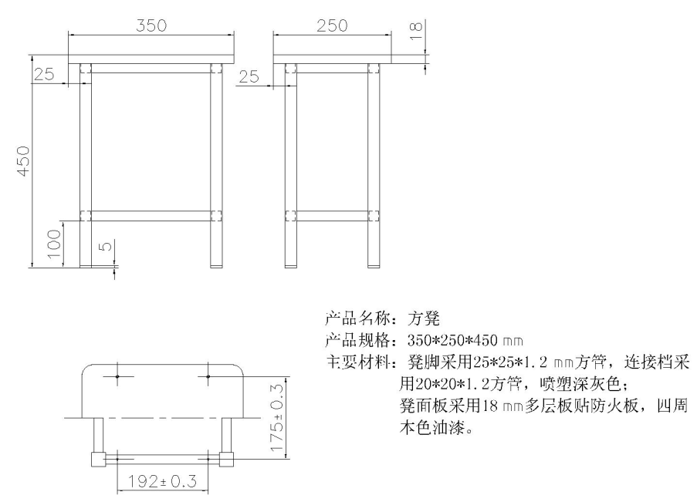

12.报价单（以下内容由报价单位填写） 单位：元
机构代码编号 |  | 参标单位名称 |  |  | 法人  代表 |  |  | 电话
营业招标编号 |  | 参标单位地址 |  |  | 联系人 |  |  | 电话
品名 |  | 品牌、型号 | 数量 | 报价（单价） |  |  | 总价（元） |  | 质保承诺
制图桌1
制图桌2
学生凳子
教师桌
教师椅
合计

备注：
1.该报价包含税金、运输、安装等一切费用。
2.中标人不得转包他人，若发现转包，招标人有权要求取消中标人资格。
3.工期要求：2016年4月15日前到货。
4.附营业执照副本、税务登记证复印件。
报价单位（盖章） 法人签字

